Типоразмеры пластины опорной KRI-Bar-M:

Типоразмер | Длина, мм | Код изделия
М140 | 140 | РТМУ 941573.601
М160 | 160 | РТМУ 941573.601-01
М180 | 180 | РТМУ 941573.601-02
М200 | 200 | РТМУ 941573.601-03
М220 | 220 | РТМУ 941573.601-04
M240 | 240 | РТМУ 941573.601-05
M260 | 260 | РТМУ 941573.601-06
М280 | 280 | РТМУ 941573.601-07

Набор инструментов для установки пластины опорной KRI-Bar-P:

Изображение | Наименование | Код изделия
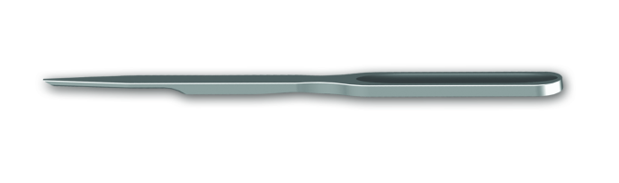 | Распатор прямой Н6.05  для резекции реберных хрящей | РТМУ 942224.601
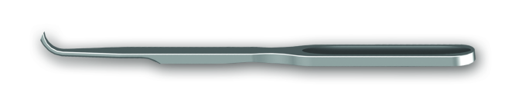 | Распатор прямой Н6.06  для резекции реберных хрящей | РТМУ 942224.602
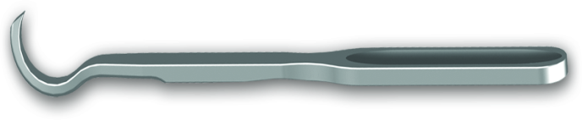 | Распатор прямой Н6.07  для резекции реберных хрящей | РТМУ 942224.603
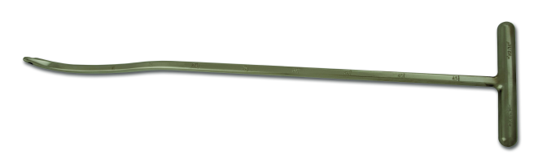 | Направитель малый Н6.01  для создания туннеля за грудиной, длина 510 мм | РТМУ 942274.610
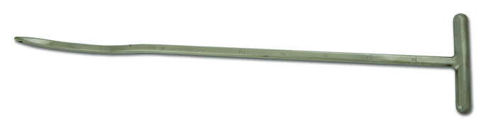 | Направитель средний Н6.02  для создания туннеля за грудиной, длина 570 мм | РТМУ 942274.620
 | Ключ стабилизатора Н6.12  для фиксации опорной пластины  стабилизаторами | РТМУ 942317.610
 | Шаблон Н6.08  для выбора типоразмера опорных пластин | РТМУ 942329.601

Клинические примеры:
Использование при радикальной торакопластике
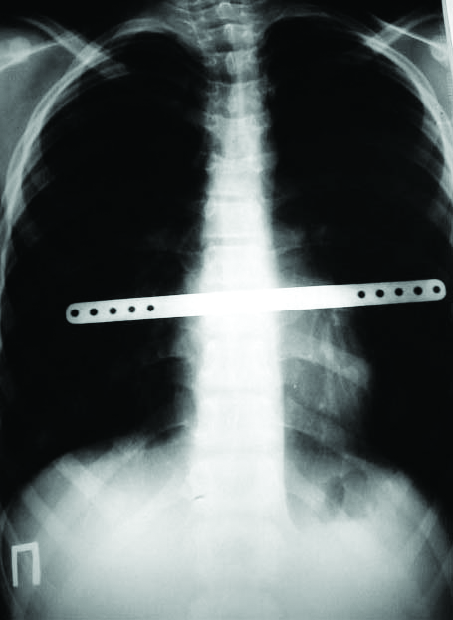 | 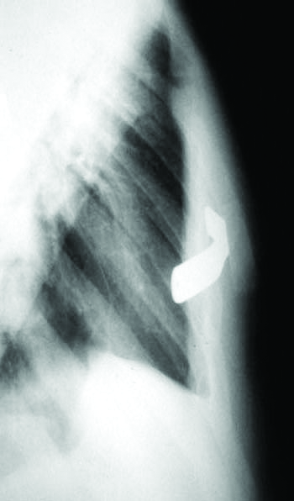
Использование при малоинвазивной торакопластике
